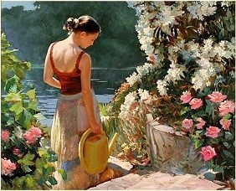
La solitude.
La solitude, il faut l'accepter et le dompter,
Ça permet de se questionner, de se retrouver.
A tout âge, elle apporte un bien précieux,
La connaissance de soi, l'épanouissement harmonieux.
Il faut l'adopter, elle nous apprend à nous aimer,
A découvrir notre vraie personnalité, nos capacités
.Elle nous permet de "grandir" en toute liberté,
De combler les lacunes, se découvrir des dons cachés.
Il ne faut pas la voir comme sa grande ennemie,
Elle vient donner un nouveau sens à notre vie.
Elle fait peur tant qu'on ne l'a pas apprivoisée,
Avec du recul, on se rend comptes que c'est une alliée.
Elle permet de voir la vie avec discernement,
Nous apprend à nous protéger des dangers latents,
A apprécier plus amplement les petits bonheurs,
S'entourer de tout ce qui illumine notre cœur.
J'ai réalisé mes propres rêves et me suis épanouie.
Merci la solitude, tu m'as enseigné ma vraie vie.
Dans l'art, je me suis aimée et entièrement offerte.
Sans la solitude, jamais à la vie je ne me serais ouverte.
Marie Laborde.

